Независимая оценка качества образования
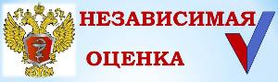

Уважаемые посетители сайта МКОУ «Вновь-Юрмытская СОШ»!
Предоставляем вам возможность оценить качество работы нашей школы, став участником оценки нашей деятельности.
Вам предлагается:
– возможность оставить отзыв о качестве услуг, предоставляемых образовательной организацией, воспользоваться предоставленным ресурсом и принять участие в оценке
– инструкции о работе с отзывами на сайте bus.gov.ru , размещенной
на официальном сайте Министерства образования (www.minobraz.egov66.ru) на странице
http://minobraz.egov66.ru/uploads/Инструкция%20о%20работе%20с%20отзывами%20на%20bus_gov_ru.pdf
в разделе «Независимая система оценки качества образования» / «Материалы о размещении информации о НОКО на bus.gov.ru»;
– гиперссылки (возможности перехода) на сайт bus.gov.ru
с результатами независимой оценки качества оказания услуг организациями социальной сферы (http://bus.gov.ru/pub/independentRating/list).
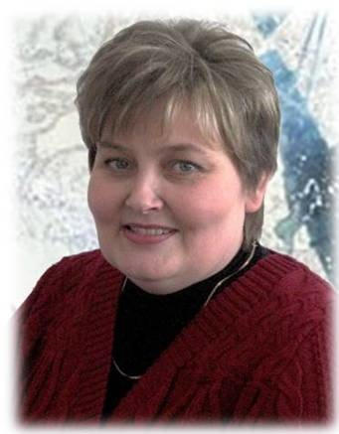
Директор школы Наталья Петровна Мурашкина

